Лабораторная работа 1

Математическое моделирование

Ефремова Ангелина Романовна

Содержание

# Цель работы

Цель первой лабораторной работы - научиться работать с системой git, опрерировать git bash, создавать и привязывать ssh-ключи, загружать, изменять, скачивать, удалять файлы и репозитории на GitHub, пользоваться Markdown и писать с его помощью документы.

# Задание

## Создание аккаунта на GitHub

## Создание нового репозитория на GitHub

## Первичная настройка Git Bash

## Создание и редактирование локального файла с помощью Git Bash

## Загрузка проекта на GitHub с помощью Git Bash

## Привязка к аккаунту SSH-ключа

# Выполнение лабораторной работы

## Создание аккаунта на GitHub

Для начала, я создала новый GitHub-аккаунт на корпоративную почту. В процессе регистрации ничего необычного нет. Вот так теперь выглядит мой новый аккаунт. (рис. 1)

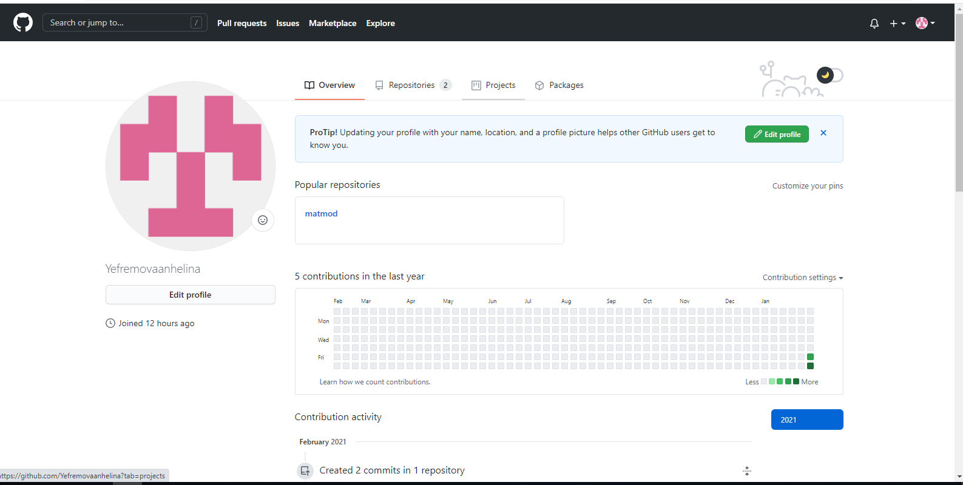

Figure 1: Созданный аккаунт на GitHub

## Создание нового репозитория на GitHub

Нажав на зеленую кнопку, я создала новый публичный репозиторий для лабораторной работы. Назвала его Matmod. Пока что он пуст. (рис. 2)

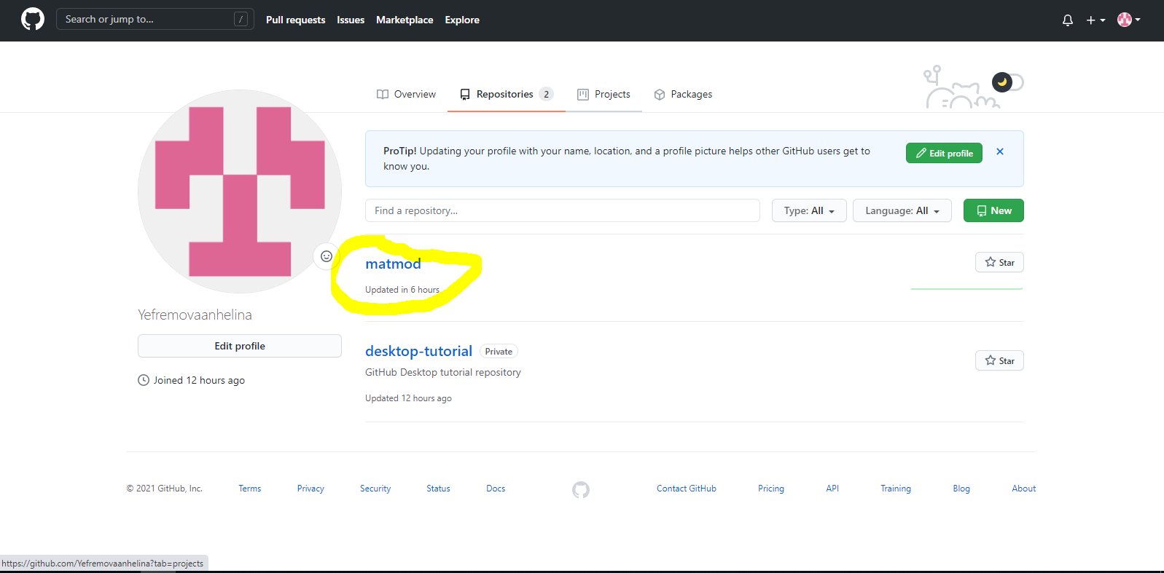

Figure 2: Новый репозиторий Matmod

## Первичная настройка Git Bash

Для того, чтобы использовать Git Bash, необходимо задать некоторые параметры. Для начала, это установка имени и эмейла. Так как еще со вчерашнего дня я пыталась выполнять лабораторную работу, имя и эмейл у меня уже настроены. Затем, я настроила параметры установки окончаний строк и отображения unicode. Теперь я защищена от нечитаемых строк и все переводы строк текстовых файлов в главном репозитории у меня одинаковы. (рис. 3)

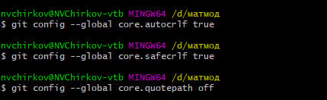

Figure 3: Настройка Git Bash

## Создание и редактирование локального файла с помощью Git Bash

Я создала папку lab01 с помощью команды mkdir. Затем, создала файл README с помощью команды touch. Командой echo, я записала в него фразу, а командой cat - посмотрела содержимое этого файла. (рис. 4)

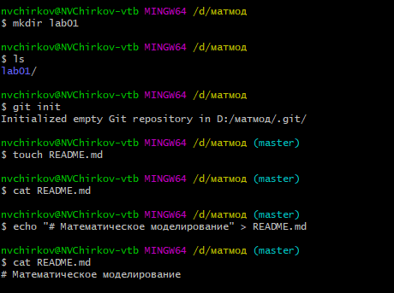

Figure 4: Созданный файл README

## Загрузка проекта на GitHub с помощью Git Bash

Для загрузки файла на гит, я использовала стандартный набор команд add + commit + push. В результате, мой файл был загружен на гитхаб, о чем говорит последняя строка (рис. 5)

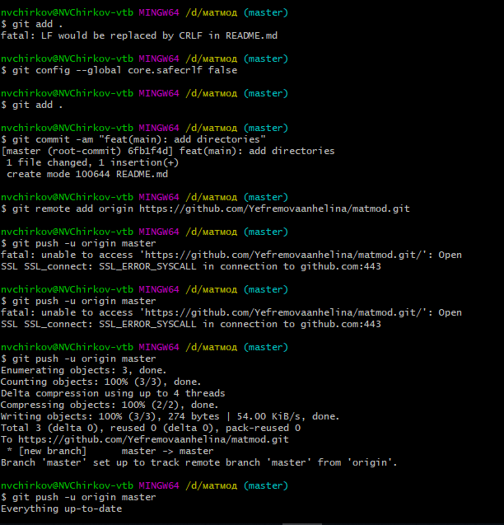

Figure 5: Загрузка проекта на гит

Далее я захожу на GitHub, чтобы убедиться, что мой проект действительно загружен. (рис. 6)

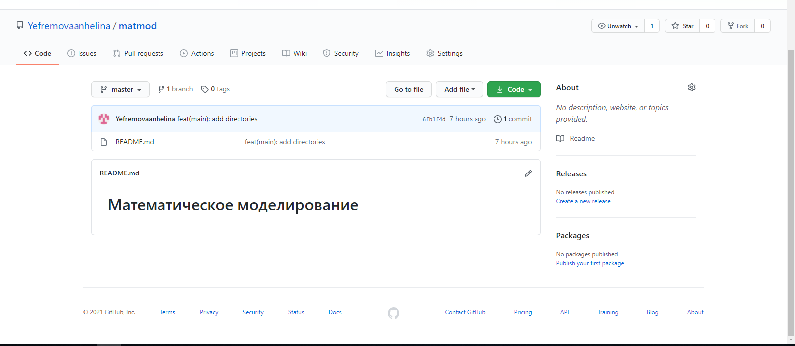

Figure 6: Мой репозиторий на GitHub

## Привязка к аккаунту SSH-ключа

С помощью команды, я сгенерировала ключ, придумала пароль и скопировала сгенерированный ключ. (рис. 7)

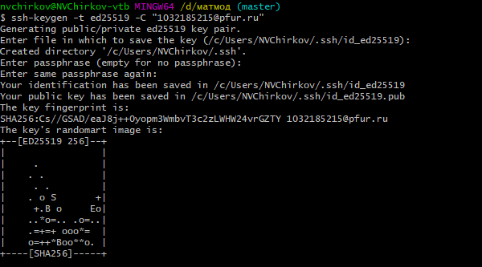

Figure 7: Генерация ключа в Git Bash

Затем, я перешла на сайт GitHub, для того, чтобы привязать созданный ключ к аккаунту. Для этого, я перешла в настройки, затем в раздел с SSH-ключами и добавила новый ключ. На странице он теперь отображается. (рис. 8)

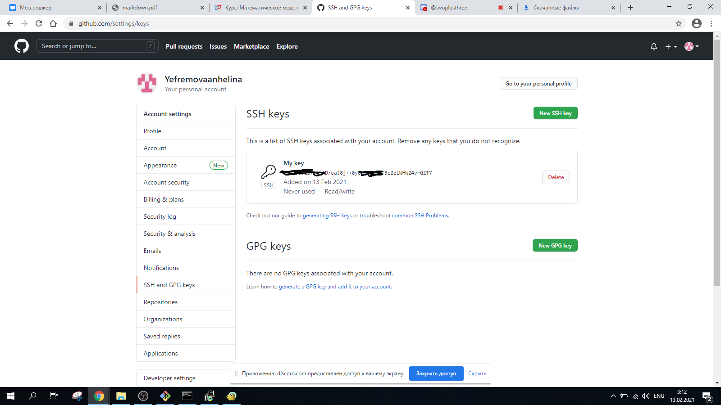

Figure 8: Привязка ключа к аккаунту

И после этого я вернулась в Bash, чтобы убедиться в работоспособности ключа. Написав команду, я получила следующий ответ от программы, который говорил, что ключ активирован. (рис. 9)

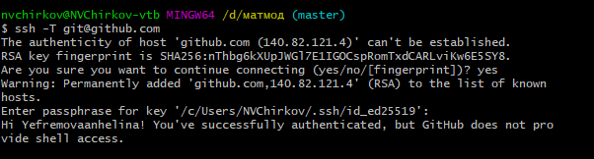

Figure 9: Проверка SSH-ключа

# Выводы

В результате выполнения первой лабораторной работы, я научилась работать с системой git, опрерировать git bash, создавать и привязывать ssh-ключи, загружать, изменять, скачивать, удалять файлы и репозитории на GitHub, пользоваться Markdown и писать с его помощью документы.